Екосистема «MRIYA»

Екосистема «МРІЯ» створена для об’єднання проектів, які розроблені у синергії Кіберполіції України та волонтерів. Ключова ідея проекту була втілена у порталі stopdrugs який об’єднав проактивних громадян у напрямку боротьби з телеграм-каналами, що забезпечували продаж та розповсюдження наркотиків в мережі Інтернет. Переосмислення проекту відбулося через декілька днів після відкритого вторгнення 24.02.2022 російських військ на територію України. Стало зрозуміло, що війна розв’язана проти України здійснюється у тому числі у медіа просторі.
Необхідність підтримки наших військових, простих громадян, а також протидіяти кремлівським медіа-пропагандистам та поширювати правдиву інформацію в мережі була критично необхідною. Тому бот stopdrugs було переформатовано та розгорнуто роботу на протидію фейковим та проросійським ресурсам у мережі Інтернет.

Розробники та ідейні вдохновителі ідеї «МРІЯ» з Кіберполіції України, а також велика кількість небайдужих громадян перетворили проект MRIYA у сильну ініціативу протидії російським окупантам в медіа-просторі.
На сьогодні, це найбільша спільнота, яка успішно блокує та протидіє російській агресії в Інтернеті. Кількість підписників більше 215 тисяч.

Кожен українець - ВОЇН на своєму фронті. Наш фронт - інформаційний.

НАШІ ПРОЕКТИ

Бот «StopRussia | MRIYA»
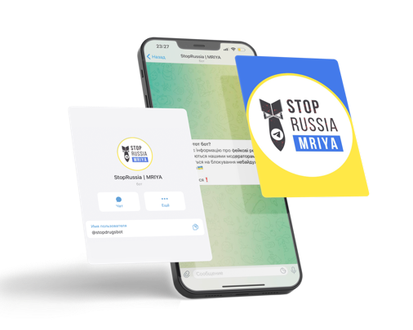
Приймає інформацію про фейкові ресурси, котрі перевіряються нашими модераторами та відправляються на блокування в Телеграм-канал. Зібрано найбільшу кількість антиукрахнських ресурсів та профілів – більше 50 тис.

У розділі «Надіслати скаргу на ресурс» - кожен може долучитися до блокування ресурсів окупанта. Вам буде надано випадкове посилання, а також текст скарги, які постійно змінюються. Не будь-те байдужими – кожна скарга наближає нас до перемоги!

Наразі відбувається розіграш цінних подарунків, тривалістю 14 днів. Умова розіграшу – це активна робота по блокуванню російських ресурсів, чим більше блокувань – тим швидша перемога. Кількість учасників, які прийняли участь у розіграші – 174 тисячі.

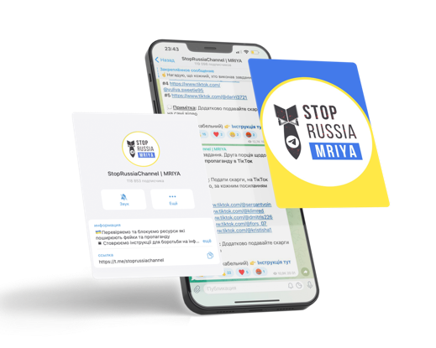
Канал «StopRussia | MRIYA»
Спільнота небайдужих українців, котрі блокують та протидіють російській агресії в Інтернеті. Канал - це головна інструкція та засіб комунікації з підписниками щодо блокування, а також платформа, де щоденно та систематично надаються онлайн-завдання для підписників, актуальні новини та свіжа інформація, у тому числі навчальні матеріали по кібергігієні.

Бот «Народний месник»
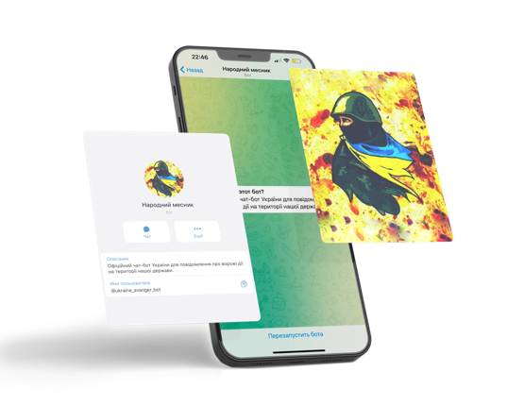
В даний чат-бот надсилають інформацію про пересування ворожої техніки, російських військових та їх поплічників, виявлених мародерів або ж знайдені нерозірвані боєприпаси, котрі в пдальшому опрацьовуються модераторами боту та документуються як і органом Національної поліції України, так і передаються іншим правоохороним органам на відпрацювання.
Нещодавно, також було додано одну категорію про присутність камер зовнішнього відеоспостереження, де перебувають окупанти.

Сервіс «MRIYA Automatic»
Безкоштовний автоматизований сервіс для боротьби з російською пропагандою
Розробниками якого являються Banwar та Qlixer Social.
MRIYA Automatic працює в хмарі, не використовує ваш браузер, і не вимагає від вас включеного та активного браузера комп'ютера чи смартфону.
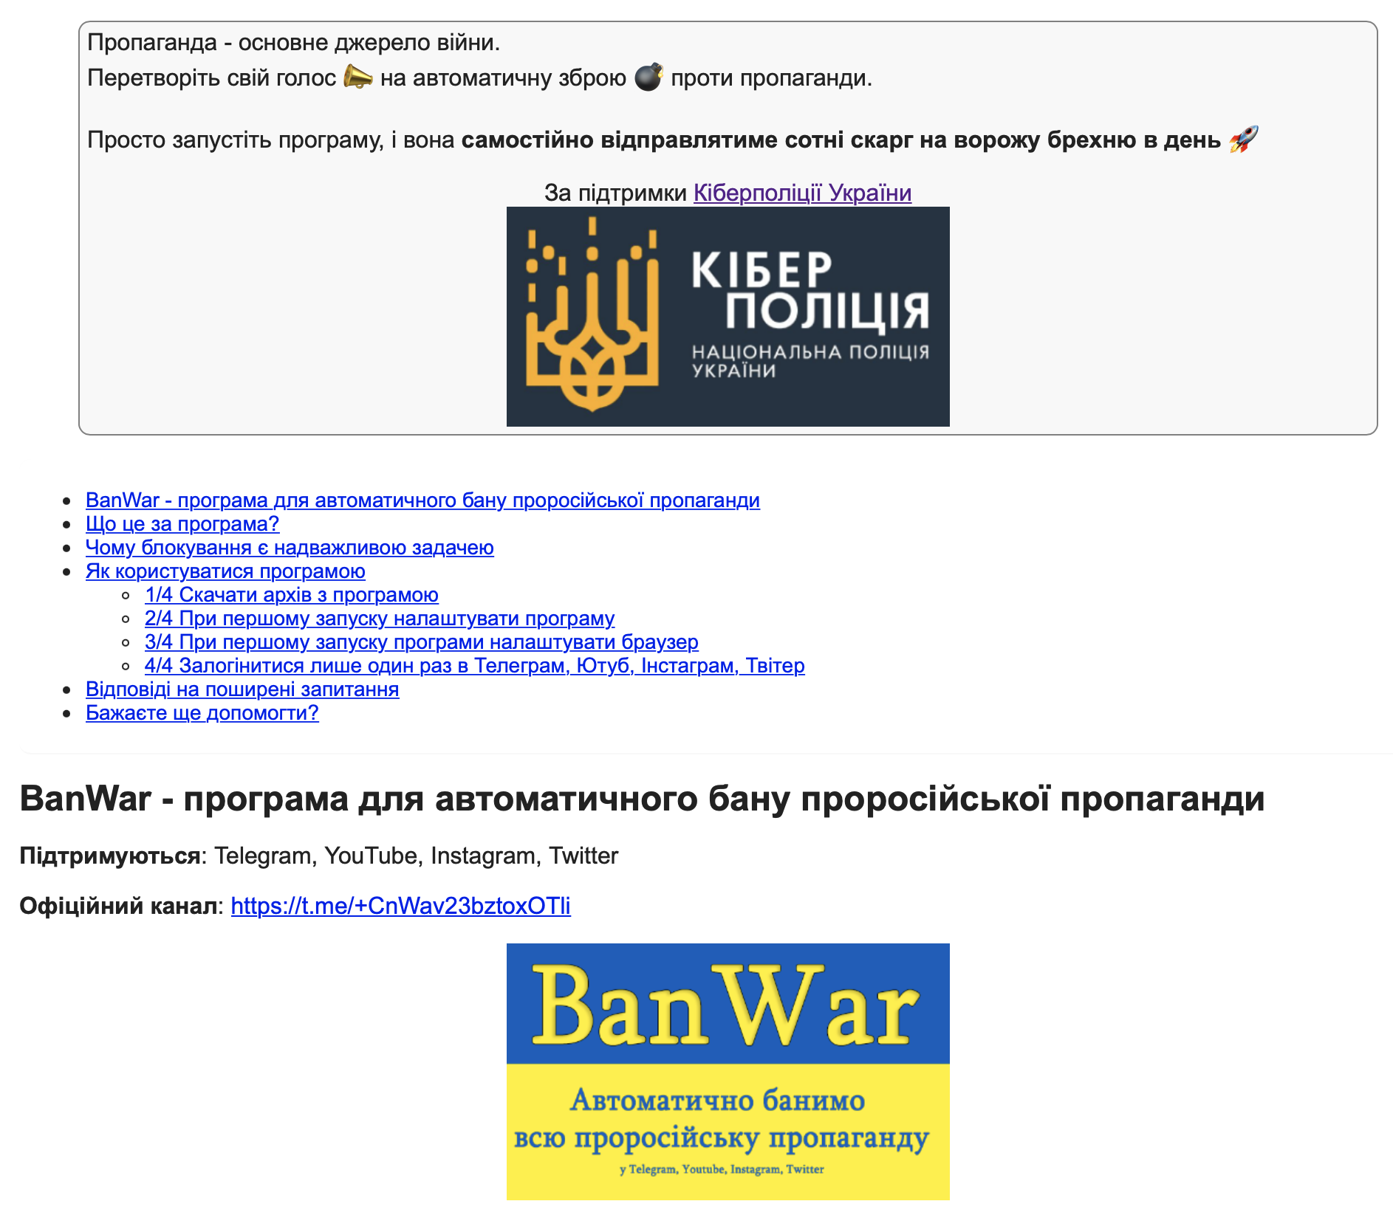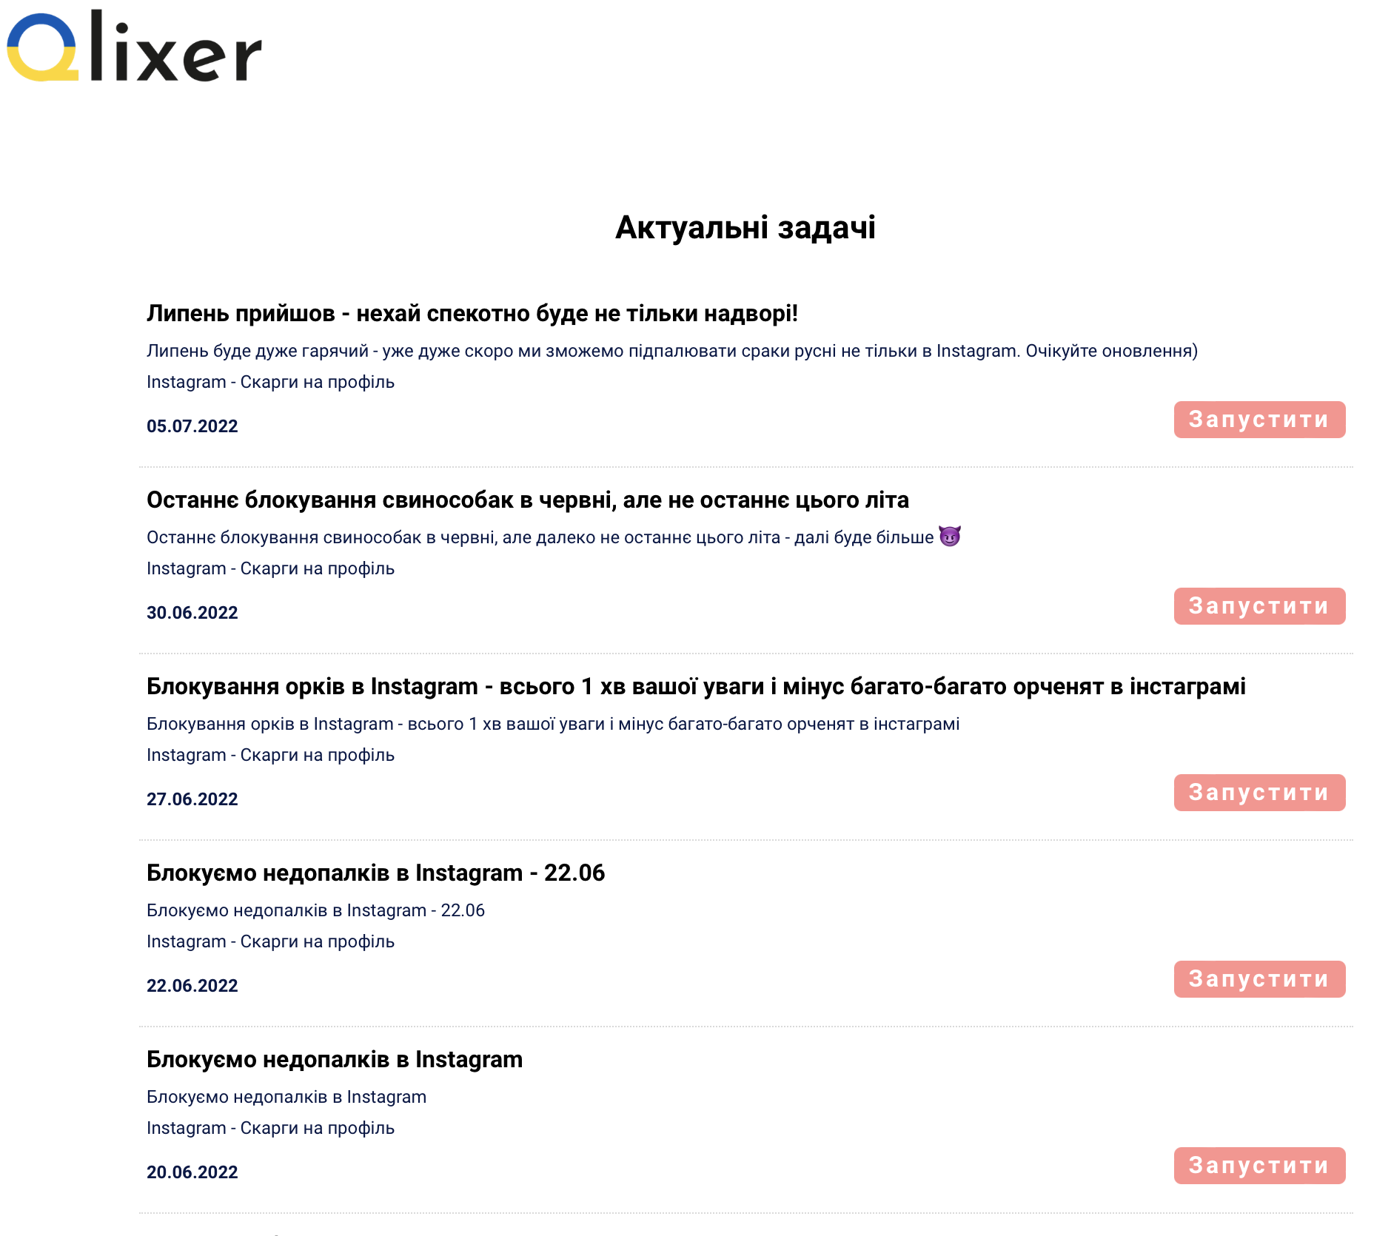
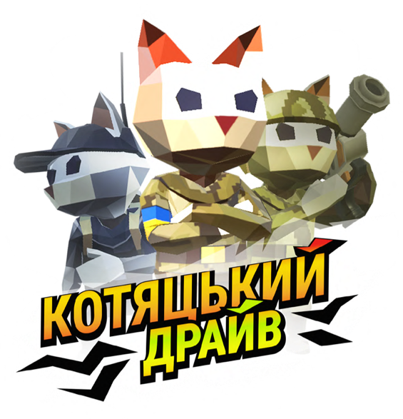
Гра «Котяцький драйв»
Протягом насичених місяців війни, ми розуміли, що людям потрібно відволікатися, як від завдань у кібер-світі, так і від новин, була розроблена благодійна гра “Котяцький драйв”, де котики-військові, бійці територіальної оборони та поліцейські звільняються рідну землю від рашистської навали.

Котяцький драйв — це драйвова гра-клікер. Приєднуйся до наших котиків ЗСУ, ТРО та кіберполіції, клікай, щоб відбити навалу орків, та перемагай у цій війні. Дану гру можливо завантажити Google Play та for PC.

Віртуальні бої проходять на відомих локаціях: Чорнобаївка, Гостомель та крейсері «москва». Також у грі ти маєш здолати лідерів орків, таких як «дон», вусатий тарган і міністр непотрібних справ росії.

Гра безкоштовна та не містить реклами.

А ще, можливо підтримати ЗСУ та придбати унікальні ігрові активи (NFT), кошти від продажу яких підуть на потреби армії.

MRIYA об’єднує під одним ім’ям всі напрямки нашої діяльності, особливо створених під час війни!

